TRƯỜNG ĐẠI HỌC BÁCH KHOA HÀ NỘI

VIỆN CÔNG NGHỆ THÔNG TIN VÀ TRUYỀN THÔNG

──────── * ───────

ĐỒ ÁN

**I**

**TÌM HIỂU VÀ XÂY DỰNG ỨNG DỤNG LẤY THÔNG TIN VỀ PHẦN CỨNG MÁY TÍNH**

Sinh viên thực hiện: **Chu Xuân Cường**

Lớp CN-CNTT.02 K61

Giảng viên hướng dẫn: Th.S. **Nguyễn Đức Tiến**

HÀ NỘI 04 -2018

# PHIẾU GIAO NHIỆM VỤ MÔN HỌC

**1. Thông tin về sinh viên**

Họ và tên sinh viên: Chu Xuân Cường

Điện thoại liên lạc: 01642054333 Email:20165837@student.edu.vn

Lớp: CN-CNTT.02 K61 Hệ đào tạo: Đại học chính quy

**2. Sản phẩm mục tiêu của môn học**

Tìm hiểu về WMI, áp dụng để phát triển chương trình lấy thông tin về phần cứng máy tính

**3. Các tính năng**

**Các tính năng bắt buộc:**

* Lập trình/Tìm hiểu để hoàn thành sản phẩm: Có
* Sử dụng một kho repository để lưu trữ các phiên bản của project: Có

<https://github.com/cuongcx1998/try2success>

**Các tính năng tùy chọn:**

|  |  |
| --- | --- |
| Tính năng | Có/Không |
| Sử dụng các đối tượng trong toolbox như button,rich text box, panel,tab control | Có |
| Lấy thông tin về BIOS | Có |
| Lấy thông tin về CPU | Có |
| Lấy thông tin về Mạng | Có |
| Lấy thông tin về Mainboard | Có |
| Lấy thông tin về PIN | Có |
| Lấy thông tin về Độ phân giải,card video,… | Có |
| Lấy thông tin về Thanh ghi | Có |
| Lấy thông tin về bộ nhớ | Có |
| Sử dụng các thuộc tính Setting,Resources | Có |
| Kết nối CSDL | Không |

# MỤC LỤC

PHIẾU GIAO NHIỆM VỤ MÔN HỌC 2

PHẦN I: NỀN TẢNG VÀ CÔNG NGHỆ PHÁT TRIỂN ỨNG DỤNG 4

1.1. Các sản phẩm tương tự 4

1.2. Các công nghệ kỹ thuật liên quan 7

1.2.1. Microsoft Visual Studio 7

1.2.2. GitHub 7

1.2.3 GitBash 7

1.2.4 WMI (Windows Management Instrumentation) 8

1.2.5 WMI CODE CREATER 8

PHẦN 2:PHÂN TÍCH THIẾT KẾ 9

2.1. Mô hình giao diện 9

2.2. Các thành phần chức năng 9

PHẦN 3:SẢN PHẨM KẾT QUẢ 11

# PHẦN I: NỀN TẢNG VÀ CÔNG NGHỆ PHÁT TRIỂN ỨNG DỤNG

## Các sản phẩm tương tự

CPU-Z

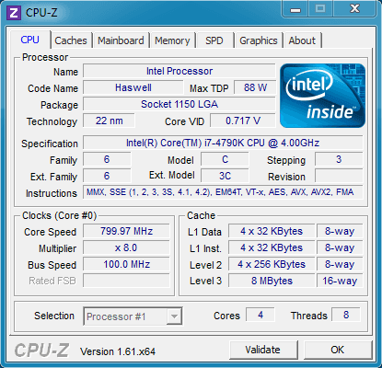

GPU-Z

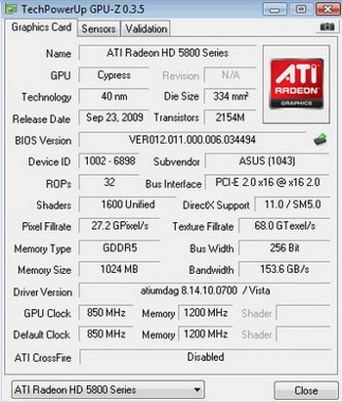

Core Temp

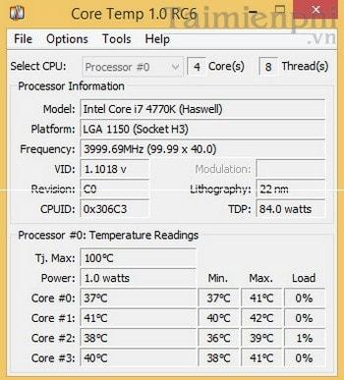

FurMark

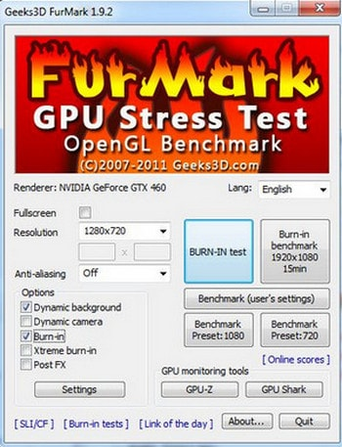

FRAPS general

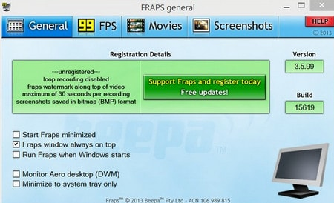

## Các công nghệ kỹ thuật liên quan

### Microsoft Visual Studio

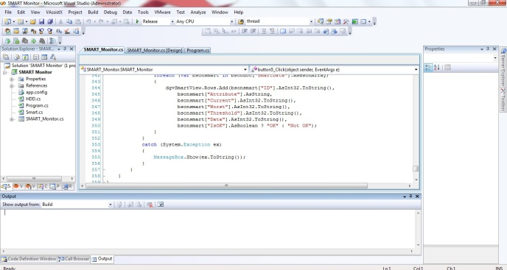Là một công cụ đa năng, đặc biệt là trong việc tạo lập và phát triển phần mềm.

MVS hỗ trợ rất nhiều ngôn ngữ lập trình (C++,C#,VB…), công cụ (Spy++, Error lookup…), khả năng mở rộng cao với các extension và còn là một công cụ hỗ trợ debug rất mạnh

Trong đồ án này, Microsoft Visual Studio được sử dụng để tạo giao diện và phần thực thi của chương trình.

### GitHub

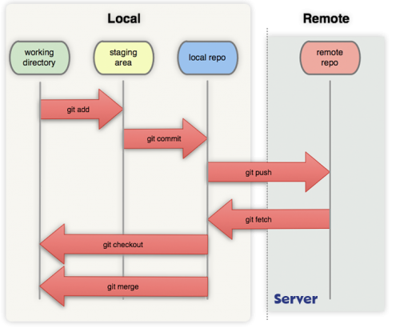Github [http://github.com](http://github.com/), còn được gọi là social network dành cho developer đi vào hoạt động tháng 2 năm 2008, là một dịch vụ sử dụng hệ thống quản lý phân tán GIT giúp người dùng lưu trữ source code cho các dự án.   
GitHub cung cấp dịch vụ thương mại và cả tài khoản miễn phí cho các dự án nguồn mở. Theo khảo sát của người sử dụng Git vào năm 2009, Github hiện đang là server Git lưu trữ source code phổ biến nhất hiện nay

Trong đồ án này, GitHub được dùng để lưu trữ mã nguồn và báo cáo môn học.

### 1.2.3 GitBash

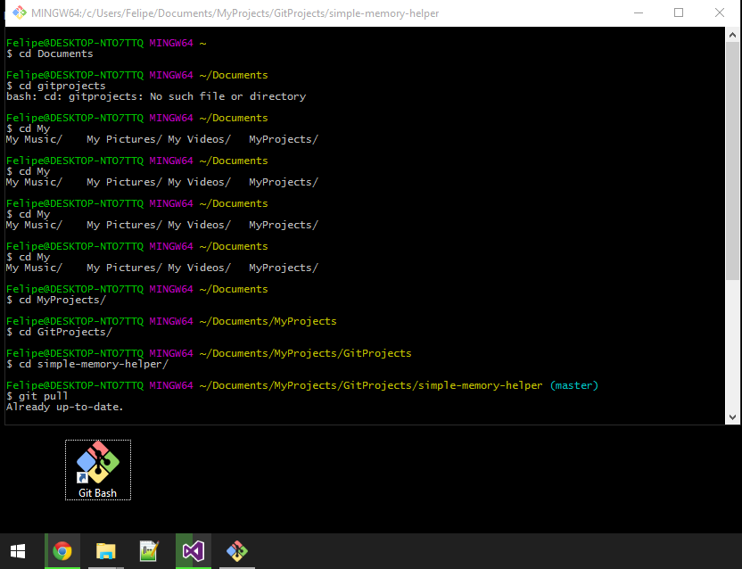

GitBash là công cụ cho phép up sources code lên github bằng cửa sổ command line

### WMI (Windows Management Instrumentation)

Windows Management Instrumentation là phần mở rộng của Windows Driver Model cung cấp một lớp giao tiếp giữa các thành phần hạ tầng với hệ điều hành. Nó cho phép các script có thể lấy thông tin, hoặc điều khiển các tác vụ hệ thống,

Trong đồ án này, WMI là công nghẹ được sử dụng truy vấn thông tin phần cứng của máy tính

### WMI CODE CREATER

WMI CODE CREATER là công cụ hỗ trợ truy vấn vào các thành phần hạ tầng với hệ điều hành và hỗ trợ cho phép hiển thị giá trị của từng lớp đồng thời hiển thị mã nguồn của các ngôn ngữ như C#, Visual Basic .NET,Visual Basic Script

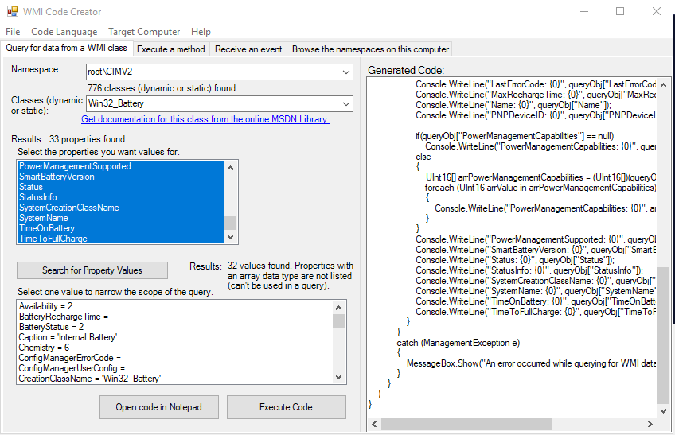

# PHẦN 2:PHÂN TÍCH THIẾT KẾ

## Mô hình giao diện

READ Information of Hardware

X

-

[]

RichTextBox hiển thị thông tin cần truy vấn

(TabControl để chọn đối tượng)

Show

Exit

Test regex

Hình 1 Giao diện thiết kế

## Các thành phần chức năng

void Form1_FormClosing();

Hàm dùng thực hiện các công việc khi sự kiện thoát chương trình

Các thành phần trong hàm:

* MessageBox.Show :hiển thị hộp tin nhắn
* MessageBoxButtons.OKCancel : hiển thị ra cửa sổ có 2 button lựa chọn
* MessageBoxIcon.Warning : hiển thị dạng cảnh báo
* System.Windows.Forms.DialogResult.OK : kết quả khi người dung ấn nút OK
* Properties.Settings.Default.FormSize = this.Size; : ghi lại kích thước của form
* Properties.Settings.Default.Save(); : lưu

void btnStart_Click();

Hàm dùng để bắt đầu hiển thị thông tin khi click vào button Show

Các thành phần trong hàm:

* tabControl1.SelectedIndex : cho biết giá trị của tabcontrol khi chọn đối tượng
* ManagementObjectSearcher searcher = new ManagementObjectSearcher() :cú pháp khai báo biến để truy vấn
* foreach (ManagementObject queryObj in searcher.Get()) : hàm trả về thông tin của thiết bị tìm được
* richtxtShow.Text = Convert.ToString(); :hiển thị thông tin lên RichTextBox
* panel1.BackgroundImage = Properties.Resources.<tên file resources>; :hiển thị file lên ảnh nền của panel

void Form1_Load();

Hàm thực hiện công việc khi Form bắt đầu mở lên

void btnExit_Click();

Hàm thực hiện công việc khi ấn vào nút Exit

Các thành phần trong hàm :

* Application.Exit(); : hàm thoát ứng dụng

ManagementObjectSearcher("root\\CIMV2","SELECT * FROM Win32_BIOS");

ManagementObjectSearcher("root\\CIMV2","SELECT * FROM Win32_NetworkAdapterConfiguration");

ManagementObjectSearcher("root\\CIMV2","SELECT * FROM Win32_Processor");

ManagementObjectSearcher("root\\CIMV2","SELECT * FROM Win32_BaseBoard");

ManagementObjectSearcher("root\\CIMV2","SELECT * FROM Win32_Battery");

ManagementObjectSearcher("root\\CIMV2","SELECT * FROM Win32_VideoController");

ManagementObjectSearcher("root\\CIMV2","SELECT * FROM Win32_Registry");

ManagementObjectSearcher("root\\CIMV2","SELECT * FROM Win32_PhysicalMemory");

Trả về đối tượng hỗ trợ cho việc lấy thông tin về Phần cứng.

Các câu truy vấn lần lượt lấy thông tin về : BIOS, Network, Processor, Mainboard, Pin, Graphics, Registry, Memory

* root\\CIMV2 là không gian tên mặc định và chứa phần lớn các lớp hữu ích
* SELECT * FROM <tên lớp> là câu lệnh truy vấn thông tin lớp cần thiết

private void btnTest_Click(object sender, EventArgs e)

{

string pattern = "(?<resolution>[0-9]{3,4}.{0,1}[x].{0,1}[0-9]{3,4}).[x].(?<NumbersOfColor>[0-9]+.[a-z]+)";

Regex reg1 = new Regex(pattern);

MatchCollection matcol = reg1.Matches(richtxtShow.Text);

foreach (Match match in matcol)

{

richtxtShow.Text = Convert.ToString(@"Độ phân giải: " + match.Groups["resolution"].Value + "\n"+

@"Số điểm màu: " + match.Groups["NumbersOfColor"].Value);

}

* }

Hàm bóc tách dữ liệu

Trong đó :

* "(?<resolution>[0-9]{3,4}.{0,1}[x].{0,1}[0-9]{3,4}).[x].(?<NumbersOfColor>[0-9]+.[a-z]+): biểu thức chính quy bóc tách ra 2 nhóm

# PHẦN 3: KẾT QUẢ SẢN PHẨM

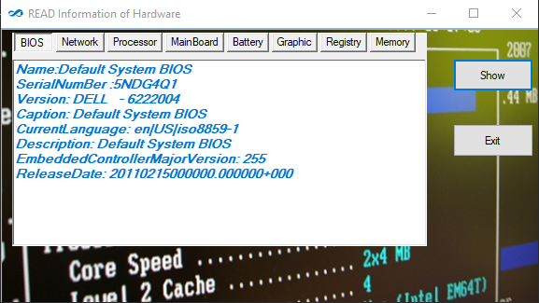

Hình 2

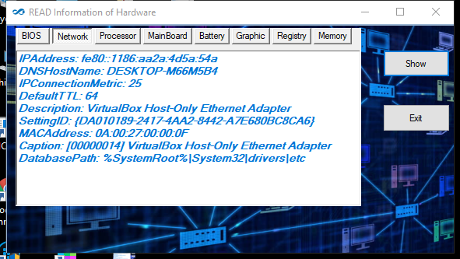

Hình 3

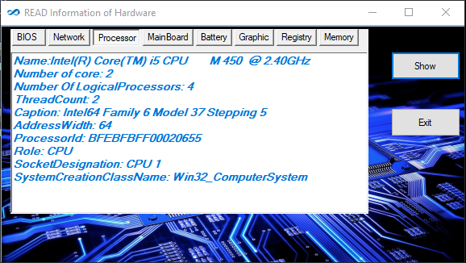

Hình 4

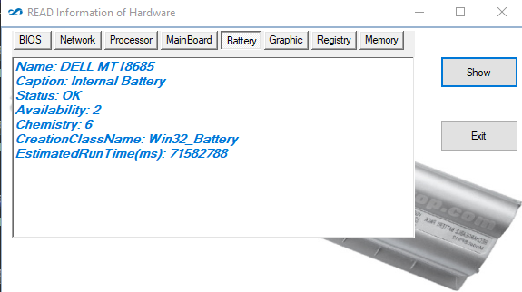

Hình 5

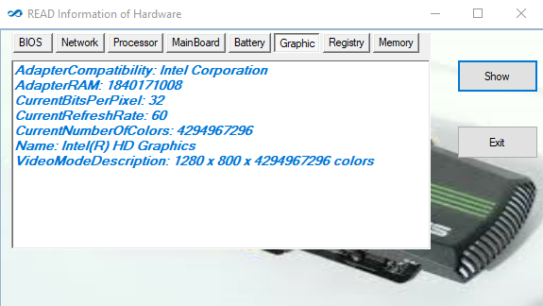

Hình 6

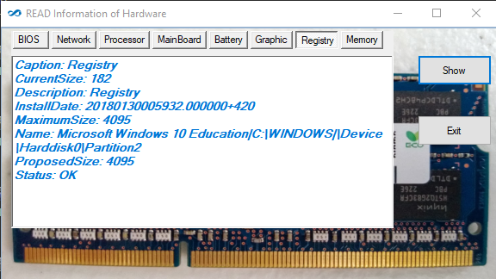

Hình 7

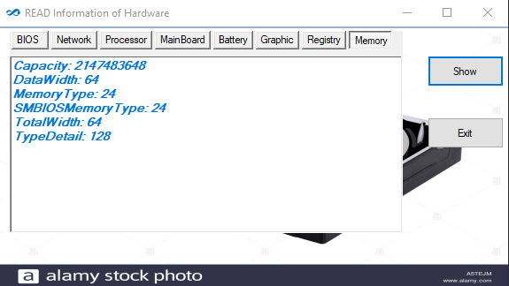

Hình 8



Hình 9